Gästeinformationen rund um die Heimspiele in der MERKUR Spiel-Arena 2021/2022

Infos zum Spiel: Fortuna Düsseldorf vs. FC St. Pauli

Öffnung der Kassenhäuser: bleibt geschlossen
Einlassbeginn: Der Einlass beginnt um 18:30 Uhr.
Gäste - Einlassbereich: Eingang Nord- Ost

Zugang zum Stadion nur mit 2G-Nachweis. Im Stadion gilt eine durchgehende Maskenpflicht!

Karten für den Gastbereich sind in Grau/Silber gehalten, der Zugang ist ausschließlich über den Eingang Nord-Ost möglich. Auch die Print@Home Tickets sind silber statt rot eingefärbt. Das Handyticket ist orange hinterlegt.

Karten für die restlichen Bereiche des Stadions sind Rot, hier können die Eingänge Süd und Nord-West genutzt werden. Der Eingang Nord-Ost kann mit den roten Eintrittskarten nicht genutzt werden.

Die Südtribüne (Unter- und Oberrang) ist der Heimbereich der Fortunafans. Der Zutritt mit Farben oder Symbolen des Gastvereins ist nicht gestattet. Gastfarben und –Symbole sind im Südumlauf nicht erwünscht, es wird empfohlen sich außerhalb der Glastüren zu bewegen.

Gästeblock:

Der Gästebereich erstreckt sich auf die Blöcke 19-21 im Unterrang und 125 bis 132 Sitzplätze im Sitzplatz Oberrang.
Insgesamt fasst der klassische Gästeblock ca. 5.300 Plätze, wovon ca. 1.700 auf die Stehplätze entfallen. Unter den aktuellen Bedingungen stellen wir 10% der Gesamtkapazität (1500 Karten) zur Verfügung. Stehplätze sind in NRW aktuell verboten, es sind Sitze im Bereich 19-21 ausgeklappt.

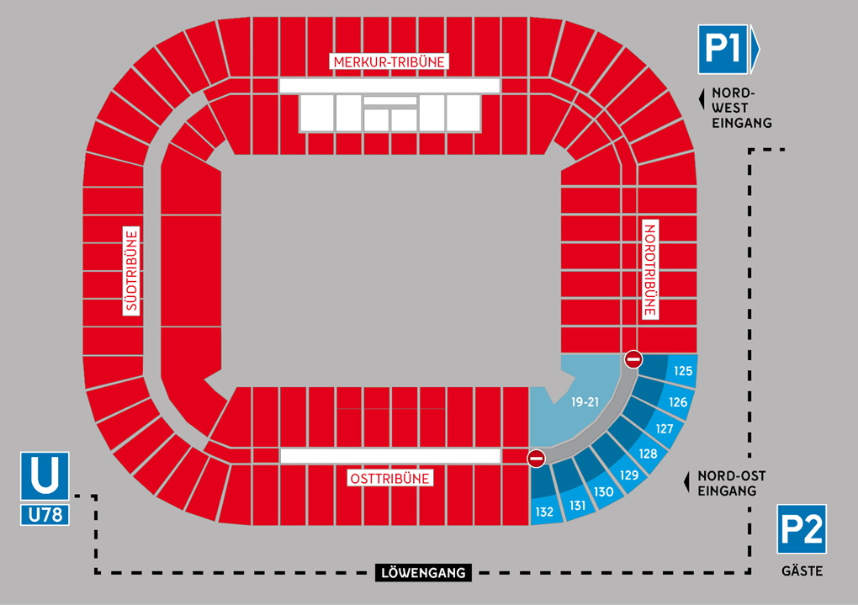

Fan-Utensilien:

Grundsätzlich verfolgen wir die Politik, dass eigentlich alle Fan-Utensilien erlaubt sind.
Blockfahnen wurden in der Vergangenheit allerdings zu oft zum Zünden verwendet, so dass wir diese nicht mehr gestatten.

Es sind bis zu 5 Trommeln (einsehbar, unten offen), bis zu 25 Doppelhalter, 12 Schwenkfahnen, 3 Megaphone und unbegrenzt kleine Fahnen erlaubt.

Verboten allerdings:
- Konfetti
- Luftballons
- Pyrotechnik
- Blockfahnen
- sexistische, diskriminierende und fremdenfeindliche Spruchbänder
- Kleidungsstücke der Marke Thor Steinar, Consdaple und Masterrace.

Bei Spruchbändern die nicht aus B1 sind, ist es jedoch notwendig, dass diese nach dem Präsentieren dem Ordnungsdienst übergeben oder in den Innenraum geworfen werden.
Taschen und Rucksäcke sind bei uns im Stadion verboten. Nur kleine Taschen bis zur Größe A4 können noch mit ins Stadion genommen werden. Wir bitten darum Taschen und Rucksäcke deshalb im Auto oder Reisebus zu lassen oder am Bahnhof einzuschließen.
Ebenfalls kontrolliert (auf verbotene Gegenstände) werden auch alle Spruchbänder, Banner und Zaunfahnen.

Choreografien:

Grundsätzlich sind Choreografien auch für Gäste möglich. Diese müssen über die jeweiligen Fanbeauftragten frühzeitig angemeldet werden. Mindestens 7 Tage vor dem Spiel müssen detaillierte Informationen an Fortuna Düsseldorf übermittelt worden sein. Grundsätzlich muss Choreo-Material aus B1 sein.

Zaunfahnen:

Können im Stehplatzbereich am Zaun, außer an den Fluchttoren, und im Oberrang an der Brüstung angebracht werden.
Beim Anbringen am Zaun ist zu beachten, dass der Zaun über dem Mundloch, wegen Sturzgefahr, nicht überstiegen werden darf. Vorsicht, die Zäune sind mit Zacken besetzt, die schon mehrfach zu Schnittwunden geführt haben.

Fotos & Kameras
Erlaubt sind: alle Fotoapparate ohne Wechselobjektive und digitale Kameras.
Nicht erlaubt sind: prof. Spiegelreflexkameras, Ton- und Bildaufzeichnungsgeräte und sonstiges professionelles Material.

Rollstuhlfahrer Karten und Parkplätze:
Rollstuhlfahrerplätze befinden sich im Block 20, auf der Geraden der Ost- Tribüne oder aber auch auf der Merkur Tribüne.
Die Karten für Rollstuhlfahrer sind kostenlos bzw. Rollstuhlfahrer + Begleitperson zahlen einmalig 16,50 Euro.
Die Karten können ebenfalls an der Kasse Nord West erworben werden.
Bei kurzfristiger Anreise, erhalten Rollstuhlfahrer einen kostenlosen Parkplatz auf dem Gästeparkplatz P2.

Sehbehinderte Fans:

Wir bieten sehbehinderten Fans den Service einer kommentierten Audioanlage an.
Hierfür sind zwei Plätze für Gäste-Fans im Block 1 auf der Merkur Tribüne reserviert.

Anreise:

PKW+BUS

Gästeparkplatz P 2

- Von der A44 kommend bitte darauf hinweisen, dass die Ausfahrt Stockum von Gäste-Fans genutzt wird. Ab dort bitte der Beschilderung folgen. Die Parkplätze können leider nicht kostenlos zur Verfügung gestellt werden.
Die Parkgebühren belaufen sich auf 5,00 € für PKWs, 15,00 € für VANs (Neunsitzer) und 20,00 € für Busse.
Insgesamt stehen 1.500 Parkplätze den Gäste-Fans auf dem Parkplatz P2 zur Verfügung
Wer auf dem P2 parkt, aber einen Sitzplatz außerhalb des Gastbereichs hat, kann aufgrund der Fantrennung nach dem Spiel nicht denselben Weg zurückgehen und muss einen Umweg laufen. (siehe Infoflyer)
Fan-Busse werden von der Polizei geleitet.

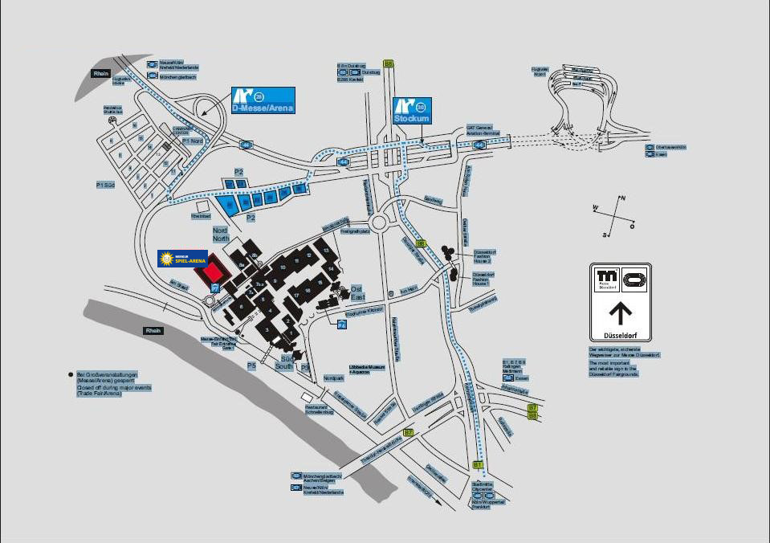

Anreise per Bahn

Bahn
Über den Hauptbahnhof Düsseldorf von dort weiter mit der U78.
U-Bahn
Vom Düsseldorfer Hauptbahnhof erreicht man die Merkur Spiel-Arena mit der U78. Fans mit Karten für den Gastbereich (Grau/Silberne Karte) nutzen bitte den Löwengang (siehe Grafik 1) um den Gastbereich zu erreichen.

Verpflegung:

Das Catering wird bei uns durch die Fa. aramark durchgeführt.
Seit dieser Saison gibt es in unserem Stadion ein Altbier für 4,50 € von der beliebten Düsseldorfer Hausbrauerei Schumacher. Für ein Hausbrauereibier ist dies ein sehr fairer Preis.

Carlsberg Lager |  | 4,50 €
Schumacher Alt |  | 4,70 €
AfG |  | 4,50 €
Wasser |  | 4,00 €
Pfandbecher |  | 1,00 €
Kaffee |  | 2,90 €
Kakao |  | 2,90 €
Bratwurst |  | 3,50 €
Bockwurst |  | 4,20 €
Krakauer |  | 4,40 €
Brezel |  | 3,80 €
Käsebrezel |  | 4,30 €
Chips |  | 1,50 €
Ein weiteres Angebot kann es bei manchen Spielen geben.

Akzeptiert wird Bargeld und an manchen Ständen Zahlung per EC-Karte.

